CÔNG TY CỔ PHẦN PHÂN TÍCH VÀ DỰ BÁO THỊ TRƯỜNG VIỆT NAM
Địa chỉ: P1604, Toà nhà 101 Láng Hạ, Q. Đống Đa, Hà Nội
Tel: +84 4 66741395/Fax: +84 4 62730190 | Website: www.agromonitor.vn

Chuyên gia Phân tích
Phạm Văn Hanh: pvhanh.agromonitor@gmail.com
Nguyễn Thị Lan Hương: lanhuong.agromonitor@gmail.com

THỊ TRƯỜNG CÀ PHÊ TUẦN 2 THÁNG 8/2013
NHỮNG GÌ NỔI BẬT TUẦN QUA
- Giá cà phê Robusta và Arabica trong tuần liên tục đổi chiều.
- Lượng hàng tồn kho cà phê tại các cảng tại Mỹ và một số nước Châu Âu hiện ở mức cao.
- Giá cà phê khu vực Tây Nguyên trung bình tuần này tăng 500 – 860 đồng/kg so với giá trung bình tuần trước, lên mức 40.360 - 40.740 đồng/kg, thị trường im ắng.
- Xuất khẩu cà phê Việt Nam trong 7 tháng đầu năm 2013 đạt 887.581 tấn với trị giá đạt 1,092 triệu USD, giảm 23,9% về lượng và giảm 22,7% về giá trị so với cùng kỳ năm trước.
- Xuất khẩu cà phê Việt Nam trong 7 ngày đầu tháng 8/2013 đạt 14.837 tấn với trị giá 30,39 triệu USD.
Xu hướng trong tuần

Diễn biến giá cà phê vối nhân xô tại các tỉnh Tây Nguyên (VND/kg) và giá cà phê xuất khẩu (USD/tấn)
Ngày | 16/08 | 15/08 | 14/08 | 13/08 | 12/08
Giá cà phê XK (FOB) (HCM) | 1.928 | 1.969 | 1.942 | 1.984 | 1.973
Đắk Lăk | 40.300 | 40.800 | 40.400 | 41.200 | 41.000
Lâm Đồng | 40.000 | 40.500 | 40.100 | 41.000 | 40.800
Gia Lai | 40.300 | 40.800 | 40.400 | 41.200 | 41.000
Đắk Nông | 40.000 | 40.400 | 40.000 | 40.800 | 40.600

Diễn biến giá cà phê Robusta trên thị trường London, USD/tấn
Kỳ hạn/Ngày | 15/08 | 14/08 | 13/08 | 12/08 | 09/08
Tháng 9/2013 | 1952 | 1959 | 1932 | 1974 | 1963
Tháng 11/2013 | 1918 | 1926 | 1908 | 1955 | 1949

Diến biến giá cà phê Arabica trên thị trường New York, cent/lb
Kỳ hạn/Ngày | 15/08 | 14/08 | 13/08 | 12/08 | 09/08
Tháng 9/2013 | 121,85 | 122,65 | 120,6 | 123,45 | 122,9
Tháng 12/2013 | 121,70 | 125,30 | 123,00 | 126,1 | 125,6

Xu hướng xuất khẩu, nghìn tấn
Năm/Tháng | Tháng 1 | Tháng 2 | Tháng 3 | Tháng 4 | Tháng 5 | Tháng 6 | Tháng 7
2012 | 112 | 202 | 187 | 168 | 205 | 141 | 114
2013 | 219 | 100 | 158 | 111 | 117 | 88 | 90
*Nguồn: AgroMonitor tổng hợp từ dữ liệu TCHQ.
BÌNH LUẬN

Giá cà phê Robusta và Arabica trong tuần liên tục đổi chiều
Sau khi tăng giá mạnh vào cuối tuần trước, giá cà phê Robusta tuần này liên tục tăng, giảm xen kẽ nhau. Trong tuần, giá cà phê Robusta đã có 2 phiên tăng xen với 2 phiên giảm, tuy nhiên tổng mức tăng không đủ bù mức giảm nên nhìn chung so với đầu tuần giá có xu hướng giảm. Đặc biệt vào ngày 13/08, giá Robusta đã đồng loạt giảm sâu trên 2,1% ở tất các các kỳ hạn. Trên sàn Liffe tại London, chốt phiên giao dịch ngày 15/08, giá cà phê Robusta các kỳ hạn có phiên giảm nhẹ. Cụ thể, giá giao tháng 9 giảm 7 USD/tấn, tương đương 0,36% xuống 1.952 USD/tấn. Giá giao tháng 11 giảm 8 USD/tấn, tương đương 0,42% xuống 1.918 USD/tấn. Các kỳ hạn khác giá giảm trên 0,3%.
Tại sàn giao dịch Ice New York, giá cà phê Arabica các kỳ hạn trong tuần qua cũng có 2 phiên tăng giá xen với 2 phiên giảm giá. Chốt phiên giao dịch ngày 15/08, giá cà phê Arabica các kỳ hạn cũng có phiên giảm. Cụ thể, giá giao tháng 9 giảm 0,65% xuống 121,85 cent/lb. Giá giao tháng 12 giảm 0,487% xuống 124,7 cent/lb. Các kỳ hạn khác giá tăng trên 0,4%.
Giá cà phê Arabica phiên vừa qua tại New York giảm trở lại do dự đoán đồng real của Brazil tiếp tục suy yếu, sẽ khiến nước này tăng cường xuất khẩu. Đồng real của Brazil đã giảm tới 13% so với đồng USD kể từ ngày 14/5, mức giảm lớn nhất trong số 31 loại tiền tệ lớn theo dõi bởi Bloomberg, và chạm mức thấp nhất 4,5 năm ở 2,3275 real/USD hôm 14/8. Tuy nhiên, đồng tiền này vẫn còn cao hơn 10% so với mức giá thấp nhất trong lịch sử so với USD, dẫn đến lo ngại triển vọng giá tiếp tục giảm. Giá cà phê Robusta phiên vừa qua cũng giảm dưới áp lực giảm của giá cà phê Arabica. Theo nhận định của nhiều chuyên gia, giá Arabica giảm không chỉ thúc đẩy giá Robusta giảm sâu thêm trên bình diện chung mà còn gây sức ép cho các nước chỉ xuất khẩu Robusta (trong đó có Việt Nam) khi mà các nhà rang xay có xu hướng chọn mua Arabica nhiều hơn.
Trung bình tuần này giá cà phê Robusta tăng thêm 27 –52 USD/tấn so với trung bình tuần trước. Kỳ hạn giao tháng 9 đạt mức 1954,25 USD/tấn. Kỳ hạn giao tháng 11 đạt 1926,75 USD/tấn. Tương tự, giá Arabica trung bình tuần này cũng cao hơn trung bình tuần trước từ 1,1 – 1,9 cent/lb. Kỳ hạn giao tháng 9 đạt 122,14 cent/lb; kỳ hạn giao tháng 12 đạt 124,0 cent/lb.

Lượng hàng tồn kho cà phê tại các cảng tại Mỹ và một số nước Châu Âu hiện ở mức cao
Theo số liệu mới nhất của ICE, tính đến ngày 15/08 tồn kho kho thuần cà phê Arabica tại các cảng của Mỹ và một số nước Châu Âu duy trì ở mức 2.772.809 bao (60 kg/bao), tương đương 166.369 tấn tăng 0,82% so với ngày 01/08.
Trong khi đó, Hiệp hội Cà phê nhân Mỹ (GCA) cũng báo cáo tồn kho tháng 7 tăng thêm 230.730 bao, nâng tổng số tồn kho dự trữ lên 5.432.000 bao, tương đương 326.000 tấn, đây là mức kỷ lục mới.
Tồn kho cà phê tại các cảng tại Mỹ và một số nước Châu Âu, bao
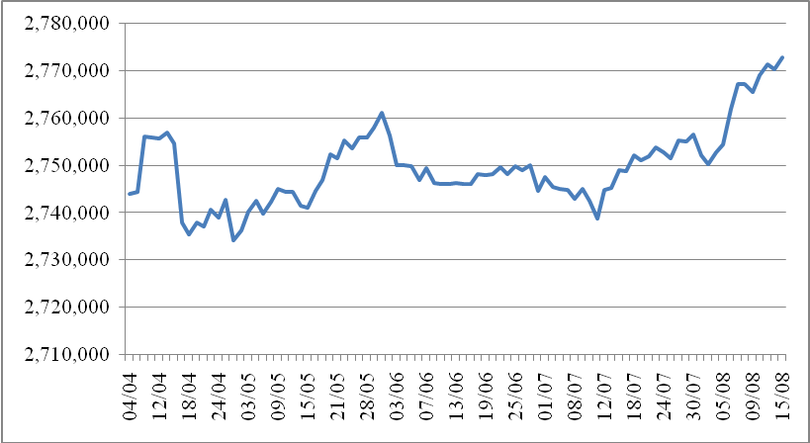
*Nguồn: AgroMonitor tổng hợp theo số liệu ICE.
+ Hội đồng xuất khẩu cà phê (Cecafe) cho biết, trong tháng 7/2013, Brazil đã xuất 1,89 triệu bao cà phê (1 bao = 60kg), tăng so với 1,85 triệu bao trong cùng kỳ năm ngoái. Trong đó, Arabica tăng lên mức 1,71 triệu bao từ 1,68 triệu bao trong năm ngoái; Robusta tăng lên 178.006 bao từ 174.326 bao. http://www.agra-net.com/portal2/home.jsp?template=newsarticle&artid=20018064724&pubid=ag049
+ Hội đồng Cà phê (CSC) cho biết, trong tháng 7/2013, El Salvador đã xuất khẩu 115.919 bao cà phê loại 60kg, tăng 52,7% từ 75.908 bao trong cùng kỳ năm ngoái. Như vậy, trong 10 tháng đầu năm (10/2012-09/2013), El Salvador đã xuất 1,035 triệu bao cà phê, tăng 7,1% so với 966.510 bao trong cùng kỳ niên vụ 2011/12. http://www.agra-net.com/portal2/home.jsp?template=newsarticle&artid=20018065272&pubid=ag049
+ Chuyên gia nông học Marco Antonio dos Santos ở cơ quan dự bao khí tượng Somar cho biết, thu hoạch cà phê niên vụ 2013/14 (04/2013-05/2014) của Brazil vẫn đang tiếp diễn. Có khoảng 70% diện tích trong tổng số diện tích vùng sản xuất chính trong vành đai cà phê Đông Nam đã được thu hoạch. Ông cũng cho biết thêm, có một khối không khí mới sẽ di chuyển tới miền Nam Brazil dẫn tới sự sụt giảm mạnh về nhiệt độ. Dự báo sẽ có sương giá tuy nhiên ở mức độ hạn chế nên không có nguy cơ gân hại cho các đồn điền cà phê tại Minas Gerais và Sao Paulo. http://www.agra-net.com/portal2/home.jsp?template=newsarticle&artid=20018065636&pubid=ag049

Giá cà phê khu vực Tây Nguyên trung bình tuần này tăng 500 – 860 đồng/kg so với giá trung bình tuần trước lên mức 40.360 - 40.740 đồng/kg, thị trường im ắng.
Tại thị trường trong nước, sau khi tăng giá liên tục trong vòng 1 tuần kể từ giữa tuần trước (07/08), giá cà phê vối nhân xô chuyển hướng tăng giảm xen kẽ trong 3ngày cuối tuần. Sáng nay (16/08), giá cà phê vối nhân xô tại Tây Nguyên đồng loạt giảm 400-500 đồng/kg xuống mức giá dao động từ 40.000 – 40.300 đồng/kg. Cụ thể, cà phê tại Đak Lak, Lâm Đồng, Gia Lai, Đắk Nông có mức giá lần lượt 40.300 đồng/kg; 40.000 đồng/kg; 40.300 đồng/kg và 40.000 đồng/kg.
Trung bình tuần này, giá cà phê tại các tỉnh Đak Lak; Lâm Đồng; Gia Lai; Đắk Nông tiếp tục tăng 500 – 860 đồng/kg so với trung bình tuần trước lên mức lần lượt 40.740 đồng/kg; 40.480 đồng/kg; 40.740 đồng/kg và 40.360 đồng/kg.
Đầu mối thông tin tại Gia Lai cho biết, hiện đại lý thu mua cà phê vối nhân xô với giá 40.200 đồng/kg, giảm 200 đồng /kg so với ngày hôm qua và giảm 800 đồng/kg so với đầu tuần (12/08). Thị trường trong tuần qua khá im ắng, hầu như không có giao dịch giữa người dân và đại lý vì hàng trong dân hầu như đã hết. Các giao dịch giữa đại lý và các nhà thu mua, công ty cũng rất ít do tâm thế giữ hàng chờ giá. Nếu có giao dịch thì mức ra bán ra dao động từ 40.400-40.500 đồng/kg.
Cùng xu hướng giảm giá, giá thu mua của các công ty ngày 16/08 cũng giảm 200 đồng/kg xuống mức giá 40.350 đồng/kg. Giá cà phê vối nhân xô loại 2 tại TP.HCM có mức 40.750 đồng/kg giảm 200 đồng/kg so với ngày 15/08.
Giá chào bán cà phê Robusta xuất khẩu trung bình tuần này ở mức 2.025,8 – 2.105,8 USD/tấn tăng 57,8 USD/tấn so với mức giá trung bình tuần trước. Cụ thể, giá loại R2 (Scr13, 5% BB) – 2.025,8 USD/tấn, R1 (Scr16, 2% BB) – 2.075,8 USD/tấn và R1 (Scr18, 2% BB) – 2.105,8 USD/tấn.
Tham khảo giá chào bán các chủng loại cà phê xuất khẩu, USD/tấn
 | R2 (Scr13_5% BB) | R1 (Scr16_2% BB) | R1 (Scr18_2% BB)
12/08 | 2033 | 2083 | 2113
13/08 | 2044 | 2094 | 2124
14/08 | 2002 | 2052 | 2082
15/08 | 2029 | 2079 | 2109
16/08 | 2021 | 2071 | 2101
TB tuần | 2025,8 | 2075,8 | 2105,8
TB tuần trước | 1968 | 2018 | 2048
Thay đổi | 57,8 | 57,8 | 57,8
*Nguồn: AgroMonitor tổng hợp.
Theo xu hướng của giá cà phê thế giới, giá cà phê xuất khẩu Robusta (R2, 5% đen vỡ) giao tại cảng TP.HCM theo giá FOB ngày 16/08 giảm 41 USD/tấn, xuống mức 1.928 USD/tấn, cộng 10 USD/tấn so với giá tháng 9 trên sàn London. Như vậy, trung bình tuần này giá cà phê Robusta giao tại cảng TP.HCM là 1.912 USD/tấn theo giá FOB giảm 4 USD/tấn so với giá trung bình tuần trước.
Tương quan giữa giá cà phê Robusta, giá cà phê XK của Việt Nam và giá thu mua nội địa, USD/tấn.

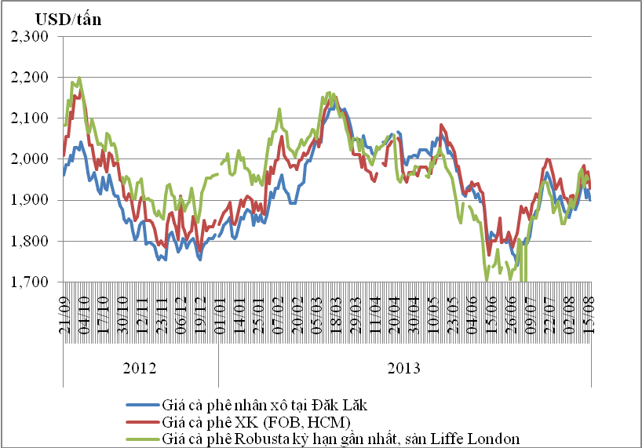
*Nguồn: AgroMonitor tổng hợp.
Xuất khẩu cà phê Việt Nam trong7 tháng đầu năm 2013 đạt 887.581 tấn giảm 23,9% so với cùng kỳ năm trước.
Theo số liệu Tổng cục Hải quan, xuất khẩu cà phê trong tháng 07/2013 đạt 90.701 tấn với giá trị kim ngạch 194,117 triệu USD, tăng 2,6% về lượng và tăng 4,3% về kim ngạch so với tháng trước. Tuy nhiên, lũy kế 7 tháng đầu năm 2013, xuất khẩu cà phê của Việt Nam giảm 23,9% về lượng và giảm 22,7% về trị giá so với cùng kỳ năm 2012, xuống còn 887.581 tấn và trị giá 1,902 tỷ USD.

Lượng và kim ngạch xuất khẩu cà phê của Việt Nam theo tháng từ năm 2011-2013
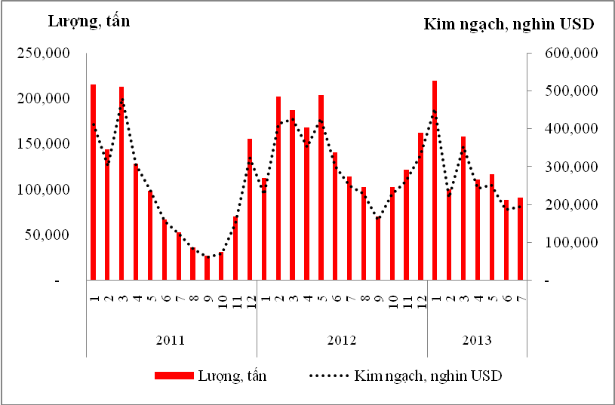
*Nguồn: AgroMonitor tổng hợp số liệu TCHQ.
Xuất khẩu cà phê Việt Nam trong 7 ngày đầu tháng 8/2013 đạt 14.837 tấn với trị giá 30,39 triệu USD.
Theo số liệu thống kê, xuất khẩu cà phê Việt Nam trong 7 ngày đầu tháng 8/2013 tăng nhẹ so với tháng trước đó, tăng 2,58% về lượng và tăng 2,39% về trị giá lên mức 14.837 tấn với trị giá 30,39 triệu USD. Trong đó xuất khẩu cà phê Robusta đạt14.256 tấn với trị giá 28,81 triệu USD; chiếm tỷ trọng 96,09% về lượng và 94,82% về trị giá tổng cà phê xuất khẩu trong 7 ngày đầu tháng 8/2013; so với cùng kỳ tháng trước tăng 6,65% về lượng và 8,65% về trị giá.
Xuất khẩu cà phê Việt Nam sang một số thị trường trong 7 ngày đầu tháng 8/2013 (Lượng: tấn, Trị giá: USD)
Thị trường | Từ 1-8/8/2013 |  | So với cùng kỳ tháng 7/2013 (%)
Thị trường | Lượng | Trị giá | Lượng | Trị giá
Tổng | 14.837 | 30.393.119 | 2,58 | 2,39
Cà phê Arabica | 581 | 1.575.049 | -47,02 | -50,16
Mỹ | 406 | 1.017.859 | -60,10 | -65,21
Nga | 60 | 231.103 | - | -
Anh | 38 | 119.008 | - | -
Bồ Đào Nha | 38 | 90.240 | - | -
Đài Loan | 19 | 49.038 | 1,49 | -20,80
Nhật Bản | 18 | 61.051 | - | -
Malaysia | 1 | 6.750 | - | -
Cà phê Robusta | 14.256 | 28.818.070 | 6,65 | 8,65
Nhật Bản | 2.294 | 4.679.134 | 61,79 | 57,37
Đức | 1.571 | 3.248.892 | -13,64 | -3,90
Hàn Quốc | 1.503 | 3.103.811 | 526,86 | 555,55
Mehico | 1.132 | 2.344.088 | 489,77 | 519,55
Tây Ban Nha | 1.036 | 1.788.776 | -47,89 | -53,66
Italia | 1.000 | 1.948.899 | -0,11 | -10,74
Mỹ | 731 | 1.515.521 | -23,10 | -13,31
Philippine | 588 | 1.219.025 | 94,32 | 114,71
Bỉ | 587 | 1.259.702 | 122,01 | 101,70
Anh | 539 | 1.014.573 | 13,46 | 7,26
Oxtraylia | 430 | 915.876 | 125,58 | 135,66
Trung Quốc | 416 | 882.941 | -30,79 | -25,50
+ Đứng trước tình hình nợ xấu đặc biệt nghiêm trọng của ngành cà phê trong năm 2013, lần đầu tiên Hiệp hội Cà phê Việt Nam (Vicofa) đã yêu cầu các doanh nghiệp hội viên báo cáo gấp về tình hình nợ xấu và đề xuất hướng giải quyết để gỡ vướng cho doanh nghiệp. Các doanh nghiệp hội viên Hiệp hội đang hoàn tất các báo cáo về tình hình nợ xấu để hiệp hội tổng hợp, báo cáo lên Ngân hàng Nhà nước, các bộ ngành có liên quan trước ngày 15/08/2013. http://mobile.thesaigontimes.vn/ArticleDetail.aspx?ID=100841
+ Vào ngày 13/08, Bộ Tài chính công bố nội dung bổ sung mới trong dự thảo Nghị định về tín dụng xuất khẩu. Theo đó, doanh nghiệp xuất khẩu cà phê, hạt điều đã qua chế biến có thể được gia hạn vay vốn tín dụng xuất khẩu lên 36 tháng (tổng thời gian vay tối đa 36 tháng), với điều kiện doanh nghiệp bị lỗ trong năm 2011 và 2012; không cân đối được nguồn vốn để trả nợ theo đúng hợp đồng tín dụng đã ký. http://phapluattp.vn/20130813114656724p1014c1068/xuat-ca-phe-hat-dieu-duoc-gia-han-no.htm
+ Reuters cho biết ngành cà phê Việt Nam đang rơi vào khủng hoảng do trốn thuế, quản lý yếu kém, doanh nghiệp mất khả năng thanh toán, lãi suất cao và tín dụng thắt chặt. Nhiều doanh nghiệp bị mắc kẹt với các khoản nợ lớn không có khả năng hoàn trả. Trong số 127 doanh nghiệp cà phê xuất khẩu của Việt Nam hoạt động năm 2012 có tới 56 doanh nghiệp ngừng giao dịch hoặc chuyển đổi lĩnh vực kinh doanh do không có khả năng trả nợ. Do đó, nhiều ngân hàng từ chối cấp tín dụng cho các doanh nghiệp cà phê. http://gafin.vn/20130815124623218p39c47/reuters-viet-ve-khung-hoang-no-trong-nganh-ca-phe-viet-nam.htm

Phụ lục:
Giá cà phê tại một số địa phương
Địa phương | 16/08 | Ngày 16/08 so với |  | Tuần 12/08-16/08
Địa phương | 16/08 | Ngày 14/08 | Ngày 13/08 | Tuần 12/08-16/08
Đắk Lăk | 40.300 | -100 | -800 | 40.740
Lâm Đồng | 40.000 | -100 | -1.000 | 40.480
Gia Lai | 40.300 | -100 | -900 | 40.740
Đắk Nông | 40.000 | 0 | -800 | 40.360
Giá cà phê Robusta tại sàn London, USD/tấn
Kỳ hạn/Ngày | 15/08 | Ngày 15/08 so với |  | Tuần 12/08-15/08
Kỳ hạn/Ngày | 15/08 | Ngày 13/08 | Ngày 12/08 | Tuần 12/08-15/08
Tháng 9/2013 | 1952 | 20,00 | -22,00 | 1954,25
Tháng 11/2013 | 1918 | 10,00 | -37,00 | 1926,75
Giá cà phê Arabica tại sàn NewYork, cent/lb
Kỳ hạn/Ngày | 15/08 | Ngày 15/08 so với |  | Tuần 12/08-15/08
Kỳ hạn/Ngày | 15/08 | Ngày 13/08 | Ngày 12/08 | Tuần 12/08-15/08
Tháng 9/2013 | 121,85 | 1,25 | -1,6 | 122,14
Tháng 12/2013 | 121,7 | -1,3 | -4,4 | 124,03

Tồn kho cà phê tại một số cảng đến ngày 15/08/2013, bao (1bao = 60kg)
Xuất xứ/Cảng | Antwerp (Bỉ) | Barcelona (Tây Ban Nha) | Hamburg/Bremen (Đức) | Houston (Mỹ) | Miami (Mỹ) | New Orleans | New York | Tổng
Brazil | 0 | 0 | 0 | 0 | 0 | 284 | 320 | 604
Burundi | 74.759 | 0 | 89.422 | 0 | 0 | 0 | 1.707 | 165.888
Colombia | 6 | 0 | 0 | 0 | 0 | 0 | 6.348 | 6.354
Costa Rica | 2.200 | 0 | 0 | 0 | 0 | 0 | 825 | 3.025
El Salvador | 32.317 | 0 | 5.025 | 0 | 250 | 250 | 12.870 | 50.712
Guatemala | 56.974 | 0 | 7.905 | 775 | 0 | 0 | 8.533 | 74.187
Honduras | 532.991 | 550 | 43.933 | 53.556 | 30.984 | 5.332 | 124.575 | 791.921
India | 66.750 | 0 | 53.030 | 0 | 0 | 0 | 1.600 | 121.380
Mexico | 351.486 | 0 | 11.017 | 129.811 | 0 | 2.000 | 162.400 | 656.714
Nicaragua | 169.324 | 0 | 500 | 0 | 0 | 0 | 5.370 | 175.194
Papua New Guinea | 0 | 0 | 0 | 0 | 0 | 0 | 317 | 317
Peru | 395.710 | 0 | 97.294 | 18.300 | 0 | 50 | 87.507 | 598.861
Rwanda | 58.452 | 0 | 15.456 | 0 | 0 | 0 | 300 | 74.208
Tanzania | 1.457 | 0 | 3.198 | 0 | 0 | 0 | 0 | 4.655
Uganda | 18.279 | 330 | 27.940 | 0 | 0 | 0 | 2.240 | 48.789
Tổng | 1.760.705 | 880 | 354.720 | 202.442 | 31.234 | 7.916 | 414.912 | 2.772.809
*Nguồn: AgroMonitor tổng hợp từ ICE
Top 10 thị trường xuất khẩu tháng 6 theo lượng và tỷ trọng
Thị trường | Lượng, tấn | Tỷ trọng (%)
Đức | 10.110 | 12,75%
Hoa Kỳ | 9.410 | 11,87%
Nhật Bản | 7.085 | 8,93%
Tây Ban Nha | 5.836 | 7,36%
Italy | 5.542 | 6,99%
Anh | 3.836 | 4,84%
Bỉ | 3.803 | 4,80%
Trung Quốc | 3.474 | 4,38%
Mexico | 3.149 | 3,97%
Philippines | 2.045 | 2,58%
Khác | 25.010 | 31,54%
Tổng | 179.299 | 100,00%
*Nguồn: AgroMonitor tính dựa trên số liệu TCHQ

Top 10 thị trường xuất khẩu tháng 6 theo kim ngạch và tỷ trọng
Thị trường | Kim ngạch, USD | Tỷ trọng (%)
Đức | 20.527.366 | 12,80%
Hoa Kỳ | 19.388.030 | 12,09%
Nhật Bản | 14.291.116 | 8,91%
Tây Ban Nha | 11.691.608 | 7,29%
Italy | 11.026.261 | 6,88%
Anh | 8.237.047 | 5,14%
Bỉ | 7.921.520 | 4,94%
Trung Quốc | 6.510.951 | 4,06%
Mexico | 6.029.234 | 3,76%
Nga | 4.100.314 | 2,56%
Khác | 50.640.156 | 31,58%
Tổng | 160.363.602 | 100,00%
*Nguồn: AgroMonitor tính dựa trên số liệu TCHQ

Top 10 thị trường xuất khẩu tháng 5 theo lượng và tỷ trọng
Thị trường | Lượng, tấn | Tỷ trọng (%)
Đức | 15.984 | 15,33%
Hoa Kỳ | 12.137 | 11,64%
Tây Ban Nha | 11.122 | 10,67%
Nhật Bản | 8.141 | 7,81%
Italy | 5.973 | 5,73%
Philippines | 4.149 | 3,98%
Pháp | 4.091 | 3,92%
Anh | 3.496 | 3,35%
Trung Quốc | 3.434 | 3,29%
Hàn Quốc | 3.312 | 3,18%
Khác | 32.422 | 31,10%
Tổng | 104.261 | 100,00%
*Nguồn: AgroMonitor tính dựa trên số liệu TCHQ

Top 10 thị trường xuất khẩu tháng 5 theo kim ngạch và tỷ trọng
Thị trường | Kim ngạch, USD | Tỷ trọng (%)
Đức | 33.409.614 | 15,19%
Hoa Kỳ | 26.041.337 | 11,84%
Tây Ban Nha | 22.917.146 | 10,42%
Nhật Bản | 17.656.153 | 8,03%
Italy | 11.867.460 | 5,39%
Pháp | 9.157.273 | 4,16%
Philippines | 8.443.609 | 3,84%
Anh | 7.864.261 | 3,58%
Trung Quốc | 7.225.605 | 3,28%
Hàn Quốc | 7.018.477 | 3,19%
Khác | 68.370.977 | 31,08%
Tổng | 219.971.912 | 100,00%
*Nguồn: AgroMonitor tính dựa trên số liệu TCHQ

Top 10 doanh nghiệp xuất khẩu tháng 6 theo kim ngạch và tỷ trọng
Doanh nghiệp | Kim ngạch, USD | Tỷ trọng
TCT CP Tập Đoàn Intimex | 24.537.928 | 14,25%
TCT TNHH Thương Phẩm ATLANTIC Việt Nam | 11.675.248 | 6,78%
TCT TNHH TCT Tín Nghĩa | 9.901.816 | 5,75%
TCT TNHH MTV XNK 2/9 Đắk Lắk | 9.327.357 | 5,42%
CT TNHH SW Commodities ( Việt Nam) | 7.641.718 | 4,44%
TCT TNHH NEUMANN GRUPPE Việt Nam | 6.514.902 | 3,78%
TCT CP ĐTK | 6.280.797 | 3,65%
TCT CP Intimex Mỹ Phước | 5.783.686 | 3,36%
TCT TNHH OLAM Việt Nam | 5.278.304 | 3,06%
TCT TNHH Armajaro Việt Nam | 5.276.555 | 3,06%
Khác | 80.029.441 | 46,46%
Tổng | 172.247.754 | 100,00%
*Nguồn: AgroMonitor tính dựa trên số liệu TCHQ

Top 10 doanh nghiệp xuất khẩu tháng 5 theo kim ngạch và tỷ trọng
Doanh nghiệp | Kim ngạch, USD | Tỷ trọng
CT CP Tập Đoàn INTIMEX | 33.856.857 | 14,50%
CT TNHH MTV XNK 2/9 Đắk Lắk | 18.310.859 | 7,84%
CT TNHH Thương Phẩm ATLANTIC Việt Nam | 14.031.089 | 6,01%
CT CP INTIMEX Mỹ Phước | 9.883.385 | 4,23%
CT TNHH TCT Tín Nghĩa | 9.879.932 | 4,23%
CT TNHH Anh Minh | 8.883.705 | 3,80%
CT TNHH OLAM Việt Nam | 8.859.624 | 3,79%
CT TNHH Armajaro Việt Nam | 8.396.895 | 3,60%
CT TNHH SW Commodities ( Việt Nam) | 6.624.924 | 2,84%
CT TNHH DAKMAN Việt Nam | 6.053.646 | 2,59%
Khác | 108.749.993 | 46,57%
Tổng | 233.530.909 | 100,00%
*Nguồn: AgroMonitor tính dựa trên số liệu TCHQ

